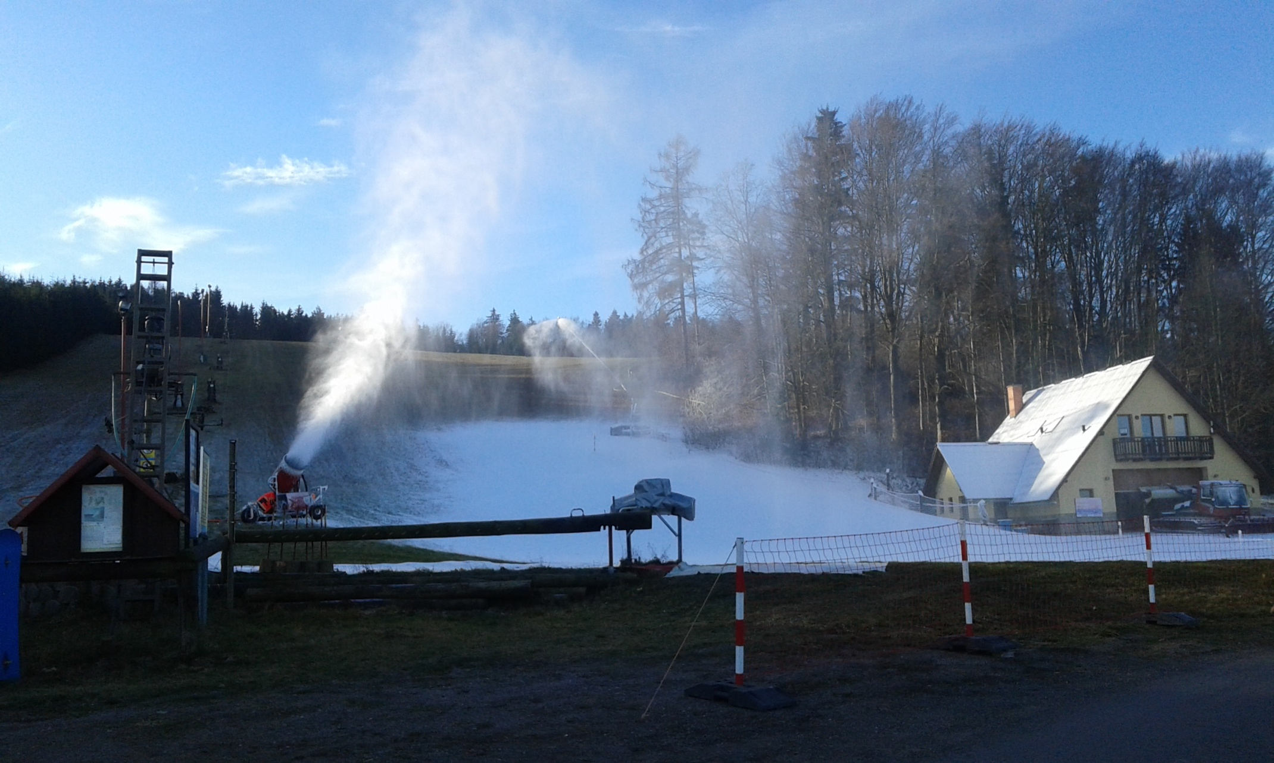

Ski areál Dlouhoňovice zahajuje zimní sezónu v pátek 19. 1 . 2018 v 15 hodin